黄金湾项目巡逻车采购

比
选
文
件

比选人：重庆园投实业有限责任公司

二0二二年六月
第一章 竞选须知

重庆园投实业有限责任公司（简称：比选人）对黄金湾项目巡逻车采购实行比选，由符合资质的单位参加竞选。建设资金来自企业自筹，项目出资比例为100%。项目已具备比选条件，现对该项目进行比选。

项目概况与招标范围
（一）基本情况
1.项目名称: 黄金湾项目巡逻车采购
2.项目介绍: 本项目位于重庆国际物流枢纽园区。
3.最高限价：85300元。
4.供货期限：30天。
5.服务内容及范围：
（1）四座巡逻车采购1台
（2）八座巡逻车采购1台
上述巡逻车技术参数指标详见第二章 技术标准及要求。
（二）资质要求
本次比选实行资格后审，竞选人应满足下列条件要求：
1.合格的供应商
1.1具有独立承担民事责任能力的企业法人；
1.2具有良好的商业信誉和健全的财务会计制度 ；
1.3具有履行合同所必需的设备和专业技术能力 ；
1.4有依法缴纳税收和社会保障资金的良好记录 ；
2.特定资格条件
2.1供应商须为生产制造厂家或具有报价产品制造商出具的合法授权的经销代理商（提供复印件并加盖供应商公章）；
2.2投标人所投产品须具有质量监督检验检疫总局颁发的《中华人民共和国特种设备制造许可证(场（厂）内专用机动车辆）》或市场监督管理局颁发的《中华人民共和国特种设备生产许可证》（提供复印件并加盖供应商公章）；
2.3供应商具有独立法人资格且经营范围须含有销售电动车的资格。(提供营业执照复印件并加盖供应商公章)。
2.4本项目不接受联合体投标，不允许分包或转包。
（三）比选保证金
比选保证金贰仟元（现金），比选保证金应单独装入1个信封中，在封口处由委托代理人签名并加盖公章，并与竞选文件一同递交。未中选人的比选保证金，在评审结束后由比选人当场退还；中选人的比选保证金在中选后交比选人办公室保存，待签订合同后10日内中选人到比选人办公室办理退款手续（无息退还）。
（四）踏勘现场
竞选人应参加现场及周围环境踏勘，以便获取有关编制竞选文件和签署合同所需的所有资料。无论竞选人是否踏勘过现场，均被认为在递交竞选文件之前已经踏勘现场，对本合同项目的风险和义务已经十分了解，并在其竞选文件中已充分考虑了现场和环境条件。踏勘现场所发生的费用由比选被邀请人自行承担。

确定承包人的标准和方法

1.初步评审
合格条件标准
序号 | 项目内容 | 合格条件 | 提供的资料
1 | 营业执照 | 具有有效企业法人营业执照、营业范围须含有销售电动车的资格 | 提供有效的营业执照副本复印件，加盖竞选单位鲜章。
2 | 法定代表人身份证明及授权委托书 | 有效的法定代表人身份证明及授权委托书。 | 提供有效的法定代表人身份证明及授权委托书原件。
3 | 特定资格条件 | 1.供应商须为生产制造厂家或具有报价产品制造商出具的合法授权的经销代理商；  2.投标人所投产品须具有质量监督检验检疫总局颁发的《中华人民共和国特种设备制造许可证(场（厂）内专用机动车辆）》或市场监督管理局颁发的《中华人民共和国特种设备生产许可证》 | 提供复印件并加盖供应商公章

- 详细评审
（1）确定承包人的标准和方法：
以满足全部比选文件实质性要求前提下，竞选报价最低者为第一中选候选人，报价相同的由比选人抽签确定中选单位。
（2）报价要求：
本项目实行单价包干制，最高限价为85300元（大写：捌万伍仟叁佰元整），其中4座电动巡逻车综合单价为39000元/台，8座电动巡逻车综合单价为 46300元/台。报价包含电动巡逻车的货款、运费、保险、税金、调试、培训指导及质保期内维修、保养、售后服务的全部费用。甲方不再支付除此之外的其他任何费用。要求报价总价不能超过本项目最高限价，分项报价单价也不能超过最高限价。
（3）比选小组按比选文件的要求对竞选人进行评审，任何一项评审不合格，作废标处理。初步评审合格的，再进行详细评审，即按评分标准进行打分，按得分由高到低顺序推荐中选候选人。竞选报价相等的，由比选人在开标现场随机抽签确定。
3、有下列情形之一的，比选人将重新比选
3.1符合专业条件的有效竞选人不足叁家的。
3.2竞选人的报价均超过了限价（含限价单价）。
3.3出现影响采购公正的违法、违规行为的。
3.4因重大变故，采购任务取消的。
4、废标情形
4.1竞选人未按比选文件要求提交的报价文件为废件（含格式、文本等）。
4.2竞选人未按要求以比选文件内指定单位为单位进行综合报价的为废件。
4.3竞选报价超出比选文件规定的竞选限价（包括竞选单价及总价）。
4.4竞选有效期、交货时间、质保期等商务条款不能满足比选文件要求的。
4.5报价未以“元”（人民币）为单位的。
4.6竞选报价有算术错误的
4.7相关法律法规约定的其它情形。

三、竞选文件要求
1、竞选文件的组成
1.1《报价函》 （原件）
1.2《诚信声明》（原件）
1.3《特定资格条件》（复印件加盖公章）
1.4《营业执照》（复印件加盖公章）。
1.5《授权委托书》（原件）
1.6法人身份证(复印件)
1.7被委托人身份证（复印件）
2、竞选文件数量：一份
3、竞选文件格式：A4纸张打印（复印），字体字号不限。
4、竞选文件的封装：
4.1竞选文件应装订成册，密封包装在一个文件袋中（文件袋的样式不作限制），在封口处加盖公章，文件袋上标记以下内容：
比选人名称：重庆园投实业有限责任公司
项目名称： 竞选文件
在2022年6月20日10时30分（即开标时间）前不得开封
竞选人名称：（加盖公章）
竞选人地址：
4.2未按规定封装和盖章的竞选文件，比选人恕不接受。

四、日程安排
1.报名起止时间：不须报名。各竞选人自行在园区网站www.wmlip.com的招投标信息公布版块下载比选文件。
2、竞选文件递交时间：2022年6月20日10时00分至10时30分（凡超过10:30时递交的竞选文件，比选人拒绝接收）。
递交地点：重庆市沙坪坝区西园北街自贸大厦塔楼7楼705会议室（园投实业党群活动室）
3、开标时间：2022年6月20日10时30分
开标地点：重庆市沙坪坝区西园北街自贸大厦塔楼7楼705会议室（园投实业党群活动室）
4、开标程序
开标会议由重庆园投实业有限责任公司主持，开标应按下列程序进行：
4.1介绍比选人；
4.2介绍参加开标会的领导和单位；
4.3工作人员宣布在竞选截止时间前递交竞选文件的竞选人名单；
4.4比选人验审竞选人的法定代表人证（原件）或授权委托书（原件）及本人身份证，如竞选人的法定代表人或授权委托代理人没有现场单独按规定出示合法、有效的法定代表人身份证明书或法定代表人授权委托书及本人身份证（原件），将视为自动放弃竞选资格；
4.5竞选人代表验审所有竞选文件的密封情况，如发现密封袋未按要求密封的，不予开标，并将竞选文件退还给竞选人；
4.6工作人员当众开启竞选文件，宣布竞选人的名称、竞选报价及其他内容；
4.7工作人员根据规定汇总开标结果并排列名次；
4.8比选人宣布开标结果，竞选人代表、比选人代表、监督部门、记录人等有关人员在开标记录上签字确认；
4.9开标会结束。

五、合同签订
1.定标方式
比选人应当确定排名第一的中选候选人为中选人。排名第一的中选候选人放弃中选、因不可抗力不能履行合同，或者被查实存在影响中选结果的违法行为等情形，不符合中选条件的，比选人可以按照评审委员会提出的中选候选人名单排序依次确定其他中选候选人为中选人，也可以重新比选。
2.中选公示及中选通知
2.1比选人在收到评审报告之日起3日内在园区网上公示中选候选人，公示期不得少于3日。
2.2在比选文件规定的比选有效期内，且未有竞选人的异议与投诉，比选人以书面形式向中选人发出中选通知书。
3.签订合同
中选人应当自中选通知书签收之日起30日内，根据比选文件和中选人的竞选文件订立书面合同。中选人无正当理由拒签合同的，比选人取消其中选资格，其比选保证金不予退还；给比选人造成的损失超过比选保证金数额的，中选人还应当对超过部分予以赔偿。比选人有权在以后采购中，拒收中选人的竞选文件。
4.第三章合同条款为比选文件的组成部分。

六、联系方式
比选人：重庆园投实业有限责任公司
地 址：重庆沙坪坝区土主中路199号附1-66号
联系人：沈老师
电 话：023-65397220

- 技术标准及要求

技术标准及要求
4座封闭电动巡逻车配置表
电 气 系 统 | 电控 | 优质大功率交流控制器 | 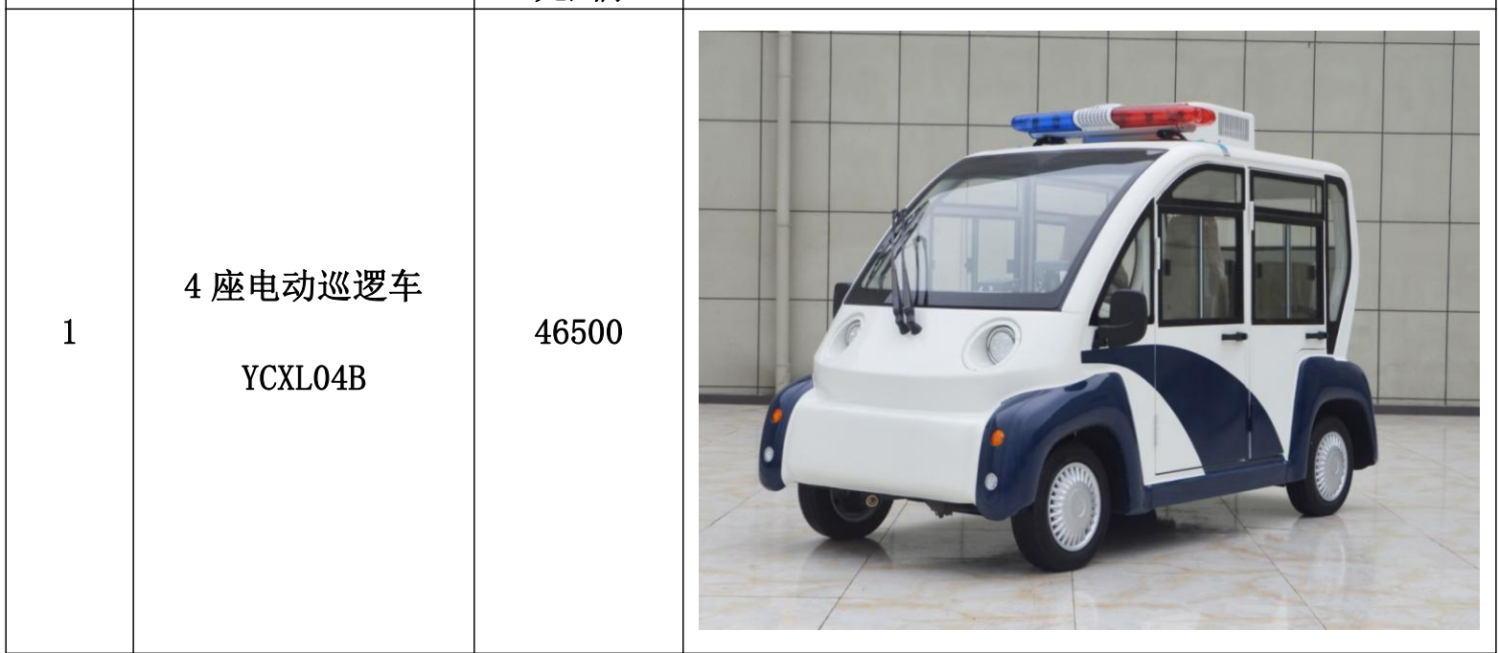
电 气 系 统 | 电池 | 48V 免维护电池
电 气 系 统 | 电机 | 5KW 大功率交流电机
电 气 系 统 | 充电机 | 便携式智能化充电机
电 气 系 统 | 充电时间 | 6-8小时
技 术 参 数 | 充电输入电压 | 220V
技 术 参 数 | 长*宽*高 | 3120×1430×1980（mm)  mm） | 制动距离 | ≤6m
技 术 参 数 | 整车装备质量 | 930kg | 额定乘员 | 4人
技 术 参 数 | 整车载荷 | 340kg | 最大行驶速度 | 30km/h
技 术 参 数 | 前、后轮距 | 1100/1140mm | 最大爬坡度 | 15%
技 术 参 数 | 轴距 | 2100mm | 最小转弯半径 | 4.5m
技 术 参 数 | 最小离地间隙 | 150mm | 续驶里程 | 70km
车 身 系 统 | 座椅 | 前排为两个单座椅，后排为连排矮靠背座椅
车 身 系 统 | 车体 | 钢制车架＋玻璃钢外壳+带喊话器的 1 米条形警灯
车 身 系 统 | 仪表 | 液晶多功能仪表，聚氨脂方向盘，前进后退开关
车 身 系 统 | 后视镜 | 左右各一手动型外后视镜
车 身 系 统 | 灯光及信号 | 前照灯，前后转向灯，组合后尾灯，电喇叭及倒车蜂鸣器
车 身 系 统 | 开关 | 启动开关、灯光组合开关、进退档位开关
车 身 系 统 | 车架 | 微型汽车底盘优化，高强度钢结构件
底 盘 系 统 | 动力传动系统 | 无极调速系统
底 盘 系 统 | 转向系统 | 齿轮齿条转向器
底 盘 系 统 | 前桥及悬挂 | 独立悬挂＋螺旋弹簧+筒式液压减震
底 盘 系 统 | 后桥及悬挂 | 整体式后桥，带主减速及差速器，钢板弹簧悬挂+筒式液压减震
底 盘 系 统 | 制动系统 | 前蝶后鼓式双回路液压制动，驻车制动装置
 | 轮胎 | 钢轮毂/前、后 145 真空轮胎

8座封闭电动巡逻车配置表
电 气 系 统 | 电控 | 优质大功率交流控制器 | 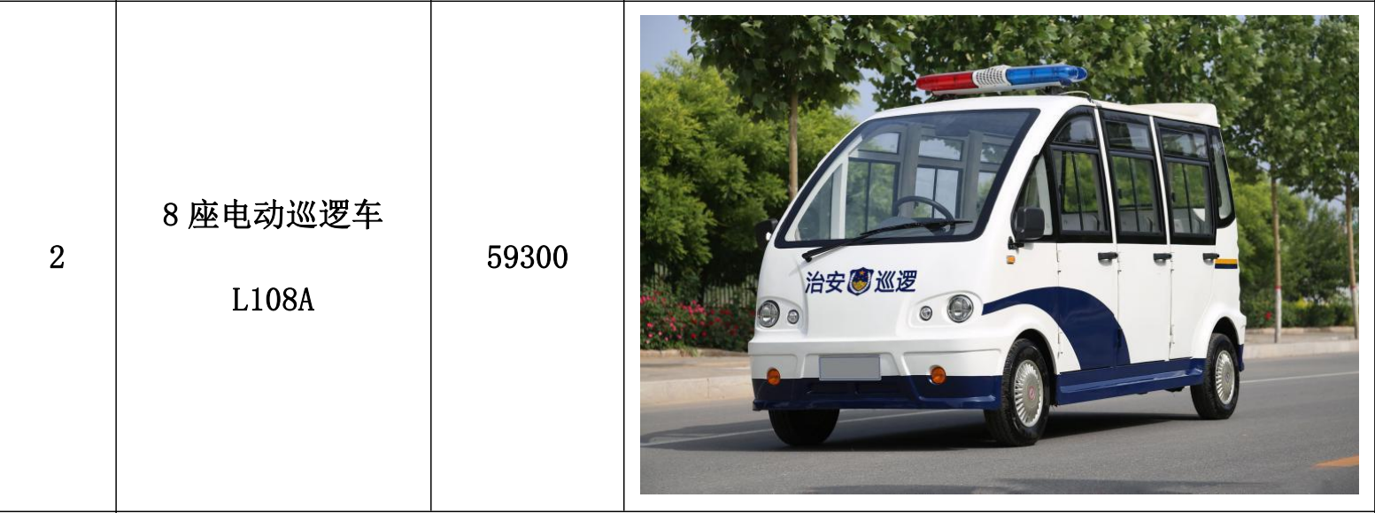
电 气 系 统 | 电池 | 48V 免维护电池
电 气 系 统 | 电机 | 5KW 大功率交流电机
电 气 系 统 | 充电机 | 便携式智能化充电机
电 气 系 统 | 充电时间 | 8-10小时
技 术 参 数 | 充电输入电压 | 220V
技 术 参 数 | 长*宽*高 | 4030×1430×1900（mm)  mm） | 制动距离 | ≤5.5m
技 术 参 数 | 整车装备质量 | 1700kg | 额定乘员 | 8人
技 术 参 数 | 整车载荷 | 1180kg | 最大行驶速度 | 25km/h
技 术 参 数 | 前、后轮距 | 1240/1280mm | 最大爬坡度 | 20%
技 术 参 数 | 轴距 | 2865mm | 最小转弯半径 | 6m
技 术 参 数 | 最小离地间隙 | 160mm | 续驶里程 | 80km
车 身 系 统 | 座椅 | 高回弹整体仿皮座椅
车 身 系 统 | 车体 | 钢架和铁质车身，车门下部钣金件上部玻璃推拉车窗
车 身 系 统 | 仪表 | 组合仪表、MP3/USB 插口收放机、前进 后退指示仪，车内含有电池容量表与电量指示仪、聚氨酯发泡扶手、水杯座
车 身 系 统 | 后视镜 | 左右各一手动型外后视镜
车 身 系 统 | 灯光及信号 | 前大灯、前小灯、转向灯、倒车灯、行车灯、刹车灯、电喇叭、LED 警灯和喊话器
车 身 系 统 | 开关 | 启动开关、灯光组合开关、进退档位开关
车 身 系 统 | 车架 | 增强微型汽车底盘，防锈电泳烤漆处理，经磷化水洗跟酸洗
底 盘 系 统 | 悬挂系统 | 前悬挂麦弗逊独立悬挂，后悬挂为多片钢板弹簧，筒式液压减震器
底 盘 系 统 | 制动系统 | 液压双管路制动系统，前后鼓式车轮制动器，驻车制动为机械式
底 盘 系 统 | 方向系统 | 齿轮齿条式转向系统，有自动调节间隙使方向车动轻便的功能
底 盘 系 统 | 轮胎形式 | 坚固耐用优质汽车专用轮胎
底 盘 系 统 | 选配 | 冷暖空调、方向助力、刹车助力

注：以上参数为全部必须满足参数，无法满足或虚假响应作无效投标处理，签订合同时提供以上所有原件，交车验收时如发现虚假响应将列入不良行为记录名单。

二、质量要求及服务
（一）产品质量保证期
供应商应明确承诺：乙方销售给甲方之产品按厂家三包标准：两年或20000公里内实行质量三包，如保修期内有质量问题，由乙方免费调换或维修。
（二）售后服务内容
供应商和厂家在质量保证期内应当为采购人提供以下技术支持服务，服务要求：
1.电话咨询
供应商和厂家应当为用户提供技术援助电话，解答用户在使用中遇到的问题，及时为用户提出解决问题的建议。
2.现场响应
用户遇到使用问题，电话咨询不能解决的，供应商和厂家应在24小时内采取相应措施，确保产品正常使用；无法在24小时内解决的，应在24小时内提供备用产品，使用户能够正常使用。
三、其他要求
2.1.每辆车配充电机一台、合格证一份、说明书一份。交货时生产厂家委派技术人员到现场做专业指导驾驶培训。
2.2交货时间：按甲方要求时间合同签订后30日内完成黄金湾项目巡逻车采购。
2.3付款方式及程序
甲方验收合格后，乙方开具增值税专票，甲方收到发票后30天内支付货款97%，剩余的3％在质保期满后支付。
2.4.其他
供应商必须在响应文件中对以上条款和技术参数、服务质量标准承诺明确列出，承诺内容必须达到本篇技术标准的要求。其他未尽事宜由供需双方在合同中详细约定。

第三章 合同条款

甲方（需方）：重庆园投实业有限责任公司
乙方（供方）：
根据《中华人民共和国民法典》及有关法律规定，甲、乙双方在平等、自愿、协商一致的基础上，就有关甲方向乙方购买电动巡逻车一事，达成如下条款，双方共同遵守：
一、规格、数量、价格
序号 | 规格 | 综合单价（元） | 数量（辆） | 合计（元） | 总计（元）
1 | 4座电动巡逻车 |  | 1 |  | 小写：  大写：
2 | 8座电动巡逻车 |  | 1 |  | 小写：  大写：
注：此价含车身价、保险、发票、运输、安装、调试、验收、培训及质保期内售后服务。
二、车辆交付
（一）交货时间：合同签订后30天内，乙方完成巡逻车的安装、调试工作后将巡逻车交付甲方使用。
（二）交货地点：甲方指定地点。
（三）交付方式：由乙方免费送货上门，乙方保证运输的安全。
三、验货
甲方收货时对货物进行当场验收，主要检验货物及所有配件和附属设备是否齐全，各项检验是否合格，产品是否为全新，并当场出具验收报告。
四、售后服务
乙方销售给甲方之产品按厂家三包标准：两年或20000公里内实行质量三包，如保修期内有质量问题，由乙方免费调换或维修。
五、付款方式
（一）甲方验收合格后，乙方开具增值税专票，甲方收到发票后30天内支付货款97%，剩余的3％在质保期满后支付。
购买方开票信息：
单位名称：
开户行及账号：
纳税人识别号：
地址、电话：
（二）甲方采用转账方式支付货款。
收款方信息：
单位名称：
开户行及帐号：
纳税人识别号：
地址、电话：
六、不可抗力
（一）签约双方中的任何一方，由于战争、严重火灾、水灾、台风和地震等不可抗力的因素影响合同执行时，书面告知，可适当延长合同履行期限。
（二）发生不可抗力的一方，应及时将事故情况通知对方，以便双方协商解决。
七、违约责任
乙方应及时将货物交付给甲方，如因乙方原因造成延迟，延迟一天需向甲方支付相应货款千分之二的违约金。
八、争议的处理
双方在履行合同过程中如发生争议，应尽量协商解决。如双方协商无果，可在甲方所在地人民法院起诉。
九、其他事项
（一）本合同一式肆份，甲乙双方各执贰份。自双方签字盖章之日起生效，具同等法律效力；
（二）如有未尽事宜，双方另行签订补充协议。

甲方（盖章）： 乙方（盖章）：
法定代表人： 法定代表人：
经办人： 经办人：
联系电话： 联系电话：
签订日期： 年 月 日

注：本合同条款为比选文件的组成部分。

第四章 竞选文件格式
- 报价
（一）报价函
报价函

致：重庆园投实业有限责任公司：
你单位关于 （项目名称） 的比选文件收悉，我们经详细审阅和研究，现决定参加本次报价。我方决定无保留地接受比选文件所有条款，愿意以总价人民币 元（大写¥ ），4座电动巡逻车综合单价为 元（大写：）/台，8座电动巡逻车综合单价为 元（大写： ）/台的比选报价参加本次采购活动。我方承诺：
一、我方愿意按照比选文件提出的要求和报价书所报的价格，向比选人提供产品。
二、技术标准、产品质量、售后服务内容完全达到比选文件规定的要求。
凡达不到规定质量、技术要求的，由此产生的一切费用及责任概由我方负责，与比选人无关，并按比选文件约定承担违约责任，扣除比选保证金。
三、供货方式、时限、验收标准按照比选人的要求执行。
四、我方按照贵司要求出具贵司认可的增值税专用发票。
五、本报价包含电动巡逻车的货款、运费、保险、税金、调试、培训指导及质保期内维修、保养、售后服务的全部费用
- 供货过程中的安全责任概由我方负责。
七、我方对所承诺事项承担法律责任。
- 我方理解，最低报价不是成交的唯一条件。
- 我方若中选，将按照比选结果签订合同，并且严格履行合同义务。本承诺函将成为合同不可分割的一部分，与合同具有同等的法律效力
单位名称（全称）（盖章）：
法人代表（签字）：
年 月 日

- 资格条件及其他

（1）诚信声明

诚信声明（格式）

采购项目名称：

致：（采购代理机构/采购人）
(供应商名称) 郑重声明，我公司具有良好的商业信誉，具有履行合同所必需的设备和专业技术能力，具有独立承担民事责任的能力；具有履行合同所必需的设备和专业技术能力；有依法缴纳税收和社会保障资金的良好记录；参加本项目采购活动前三年内无重大违法活动记录，在合同签订前后随时愿意提供相关证明材料；我公司还同时声明未列入在信用中国网站（www.creditchina.gov.cn）“失信被执行人”、“重大税收违法案件当事人名单”中，也未列入中国政府采购网（www.ccgp.gov.cn）“政府采购严重违法失信行为记录名单”中，并随时接受采购人、采购代理机构的检查验证，符合《政府采购法》规定的投标人资格条件。我方对以上声明负全部法律责任。
特此声明。

(供应商公章)：

日期： 年 月 日

（2）特定资格条件

备注：按照比选文件要求提供资料。

（3）营业执照

备注：按照比选文件要求提供资料。

- 法定代表人身份证明书、法定代表人授权委托书

法定代表人身份证明书（格式）

（法定代表人姓名） 在（竞选人名称） 任（职务名称） 职务，是（竞选人名称） 的法定代表人。

特此证明。

（竞选人全称）
年 月 日
（公章）

附：上述法定代表人身份证复印件：

竞选人法定代表人授权委托书（格式）

项目名称：
日 期：
致：重庆园投实业有限责任公司：
（竞选人名称）是中华人民共和国合法企业， （竞选人法定代表人姓名）特授权 （被授权人姓名及身份证代码）代表我单位全权办理对上述项目的竞选、谈判、签约等具体工作，并签署全部有关的文件、协议及合同。我单位对被授权人在 （项目名称）竞选过程中的签名负全部责任。

被授权人签名： 竞选人法定代表人签名：
职 务： 职 务：

附：被委托人身份证复印件

竞选人公章

年 月 日

